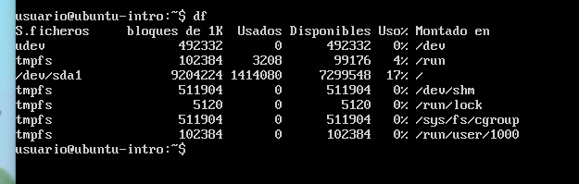

Muestra como está dividido el disco

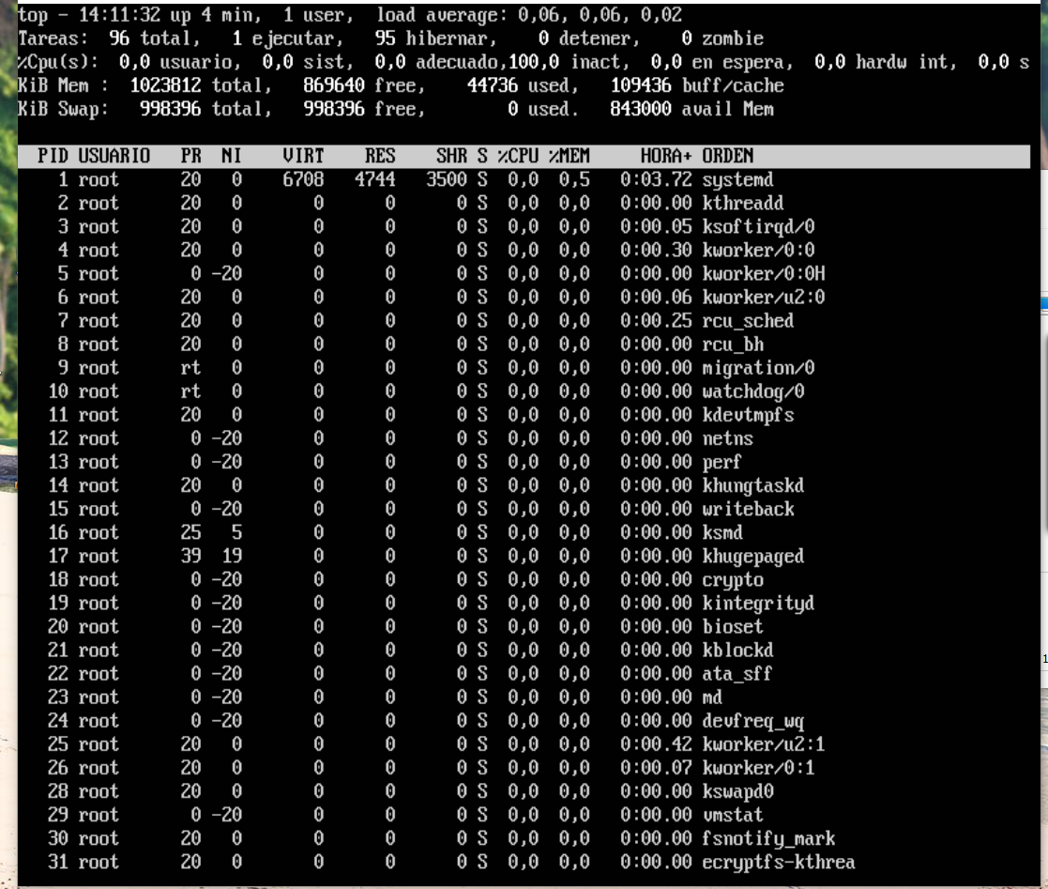

Muestra todo lo que está utilizando la computadora.